Introduction
Ceci est un jeu solo, mêlant la mécanique de la fiche de personnage du jeu de rôle papier et le deck building. Il s’agit en réalité d’un prototype de module de combat pour un jeu vidéo.
Par conséquent, le jeu présente une certaine complexité, qui ravira probablement les joueur les plus acharnés et rebutera les autres. Cette aide tentera d’atténuer l’aspect repoussant du jeu, en offrant des explications pas-à-pas. Néanmoins, il s’agit d’un prototype, certaines choses risques donc de rester dans le flou (auquel cas, n’hésitez pas à faire vos retours et/ou à poser vos questions à contact@dual-wielding.com et à faire comme bon vous semble dans l’attente d’une réponse).

Créer son personnage
La première étape du jeu consiste à créer son personnage. Pour cela, munissez-vous de la feuille de personnage disponible dans le fichier ressource.
La feuille de personnage est divisée en deux parties : Caractéristiques et Combat. Pour le moment, nous ne nous occuperons que de la partie Caractéristiques.
Les caractéristiques sont au nombre de 9, classées selon leur attribut (social, physique, mental) et leur nature (offensif, défensif, méta).
Pour commencer la création de son personnage, le joueur doit assigner une valeur parmi 3, 5 et 7 à chacun des attribut. Par exemple, 3 en mental, 5 en physique et 7 en social.
Il doit ensuite répartir ces points dans les caractéristiques composant l’attribut. Il est à noter que chaque personnage possède déjà un point dans chaque caractéristique, qu’il est impossible d’enlever. Par ailleurs, le maximum de point à pouvoir être investi dans chaque caractéristique s’élève à 6. Pour reprendre l’exemple de mon personnage à 3 en mental, je décide de répartir équitablement mes points entre toutes les caractéristiques mentales. Mon personnage a donc désormais 2 en Détermination, 2 en Sagesse et 2 en Connaissances.
Pour finir la création, le joueur doit remplir la partie Combat de sa fiche de personnage.
L’Initiative correspond à sa caractéristique de Psychologie. Plus elle est élevée, plus le joueur joue tôt dans chaque round (min 1 et max 6, donc).
Les PV (Points de Vie) sont égaux à 7 + Agilité.
Enfin, les cases du Compteur correspondent au nombre de tour qu’un joueur passe à piocher le nombre de cartes indiquées dans un combat. Si le joueur ne parvient pas à terminer le combat avant d’avoir épuisé tous les tours du compteur, il perd. Comme il pioche de moins en moins de carte, les combats deviennent de plus en plus difficile.
5 Cartes = 2 (+1 si Psychologie = 6)
4 Cartes = 3 (+1 si Psychologie >= 5)
3 Cartes = 3 (+1 si Psychologie >= 4)
2 Cartes = 4 (+1 si Psychologie >= 3)
1 Carte = 5 (+1 si Psychologie >= 2)

Disposition du jeu
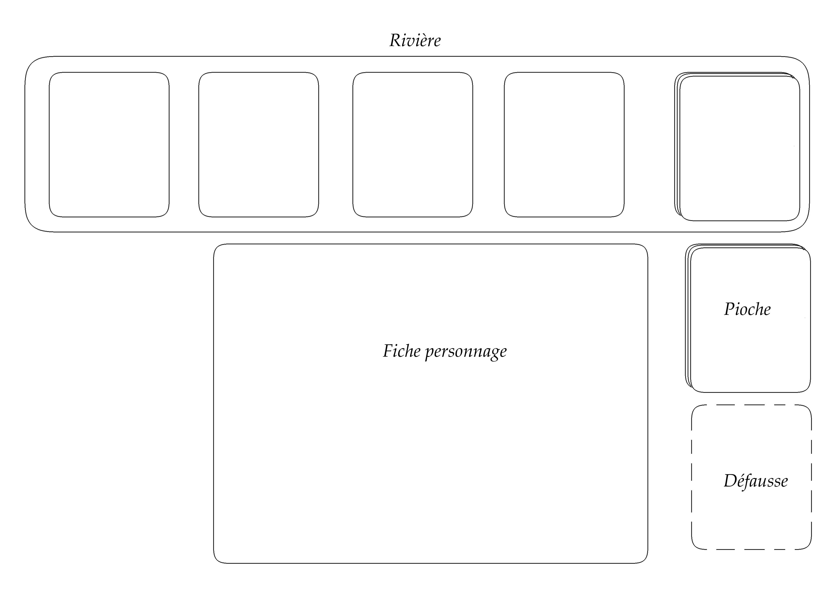

La rivière et le deck
Au début de la partie, la rivière est composée de toutes les cartes (24) marquées du sigle T1 en bas à droite.
Le deck est composé de toutes les cartes (10) marquées du sigle B en bas à droite.
Le deck doit être mélangé, ainsi que la rivière. Puis le deck est disposé, face cachée,à l’emplacement pioche, alors que la rivière est disposée, face cachée, à l’emplacement le plus à droite de la zone notée « Rivière »
Le joueur pioche ensuite cinq cartes, qui composent sa main. Puis 4 cartes sont tirées de la pile de la rivière et disposées, face visible, chacune sur l’un des emplacement libre de la rivière.

Les points de vie, de bouclier et le Compteur
Nous recommandons d’utiliser un dé à 20 faces pour garder le compte des points de vie, ainsi qu’un second dé à 20 faces pour tenir le compte des points de bouclier. Si aucun dé de ce type n’est disponible, un papier et un crayon feront l’affaire.

Pour nos tests, nous utilisons deux dés à 6 faces pour tenir le compte de l’endroit où nous en sommes dans le Compteur. (Un pour le nombre de cartes actuel et l’autre pour le nombre de tours restant à piocher ledit nombre de cartes). Encore une fois, un papier et un crayon font très bien l’affaire.

Règles du jeu

But du jeu
Le but du jeu est de survivre à tous les combats. Comme les ennemis montent en puissance et que, contrairement à un jeu de rôle traditionnel, le joueur ne gagne pas d’expérience, il doit améliorer et affiner son deck afin de faire face aux monstres de plus en plus dangereux.

Lien entre les couleurs, les symboles et les caractéristiques
Le joueur sera amené à manipuler des cartes représentant des épées et des boucliers. Le premier symbole est lié aux caractéristiques Offensives (Charisme, Physique, Détermination), tandis que le second est lié aux caractéristiques Défensives (Adaptation, Endurance, Sagesse).
Les symboles possèdent aussi 4 couleurs : gris, vert, rouge et violet. Le gris est neutre, tandis que chacune des trois autres couleur fait référence à un attribut. Le vert est pour le social, le rouge pour le physique et le violet pour le mental.
Une épée violette fait donc référence à la caractéristique de Détermination.

Mécanique de combo
Afin de faire des dégâts aux monstres ou de se protéger de leurs dégâts, le joueur doit effectuer des combos de 3, 5 ou 7 épées ou boucliers (les combos sont soit des combos d’épée, soit des combos de bouclier, ils ne peuvent pas être mixtes). Si le joueur déclenche un combo, il effectue alors l’action du symbole (générer un bouclier ou infliger des dégâts), selon la règle suivante :
Considérer que le total originel est à 0.
Pour chaque symbole composant le combo, en commençant par celui le plus à gauche, regarder sa couleur et agir comme suit :
Si le symbole est gris, ajouter 1 au total.
Sinon, si sa couleur est vue pour la première fois dans la suite de cartes formant le combo, ajouter le nombre de points possédé par le joueur dans le premier tiers de la caractéristique correspondante au symbole et à sa couleur. Exemple, je réalise un combo d’attaque composé de 3 épées. mon premier symbole est une épée rouge, et j’ai 5 points en Force.
Force
● ● | ● ● | ● ○

Mon premier tiers est plein (2/2), j’ajoute donc deux points à mon total.

